Московская олимпиада школьников по ФИНАНСОВОЙ ГРАМОТНОСТИ
(2023/24 уч. г.)
Отборочный этап
10 класс

Ознакомьтесь с текстом и выполните задания 1-5.

(I) Роль биткоина и криптовалют как «убийц» центральных банков, пожалуй, преувеличена. Криптовалюты стоит считать важным прецедентом, но пока совсем небольшим. Поэтому инвестиции в криптовалюты дают всё-таки не слишком много пространства «для маневра». Если вы, например, управляющий активами, то можете задумываться о биткоине как о небольшой, «развлекательной» составляющей вашего портфеля: вы вкладываете в биткоин не больше 1% активов в ожидании прогнозируемого роста.
(II) Именно из-за того, что проникновение биткоина и криптовалют в реальную экономику пока имеет небольшие масштабы, нельзя говорить о том, что они бросают вызов центральным банкам. Распространение криптовалют сдерживается, в том числе, законодательными ограничениями, принятыми в разных странах. При этом видна тенденция дальнейшего ужесточения регулирования. В США правительство приравняло криптовалюты к активам: их рассматривают не как обычные валюты, а как акции или облигации. Власти Сингапура, напротив, рассматривают криптовалюты как средство расчёта, а не актив. Так или иначе, то, что криптовалюты получают признание регуляторов, означает, что «вызовом» для центральных банков они не станут. Они уже начинают встраиваться в общую финансовую систему, ее традиционные игроки, разобравшись с позицией регулятора, будут готовы работать с ними. Так что криптовалюты изменят способ взаимодействия с потребителем финансовых услуг, но не изменят их сути — все процессы трансформации будут идти под контролем центральных банков.
(III) Представим себе ситуацию, что представители некоторых стран, ещё не закрепивших регулирование криптовалют, решают создать свою собственную независимую криптовалюту. Каково ее будущее? Думаю, что, помимо технологических аспектов — как распределенной системе обеспечить обороты криптовалюты потенциальным объёмом в триллионы денежных единиц, — есть вопрос опять же ее глобального распространения. Его не удалось добиться, например, китайскому юаню (его доля в общем объёме расчётов на глобальном рынке лишь около 2%), а ведь это всё-таки валюта одной из крупнейших экономик мира, власти Китая предпринимают огромные усилия для укрепления юаня в качестве международной валюты. Удастся ли добиться больших результатов криптовалюте, выпускаемой не одним государством, а анонимной группой людей, инициирующих проект, о котором мы говорим? На мой взгляд, маловероятно, что такая криптовалюта станет способна занять в мировом объёме транзакций действительно большое пространство. Она столкнется с ограничениями в отдельных странах со стороны регуляторов, которые будут присматриваться к новой криптовалюте и чувствовать недовольство по поводу того, что кто-то, помимо них, определяет денежно-кредитную политику на территории их государств.
(IV) Ещё один фактор, доказывающий, что возможностей победить центральный банк у каких-либо криптовалют будет очень мало, — жёсткая политика регуляторов в отношении вывода капитала через биткоин. Государства отлично понимают: если у вас есть ограничения на «утечку» капитала из национальной экономики, они должны распространяться на весь спектр инструментов, доступных в рамках страны. Регуляторы своей власти криптовалютам отдавать не захотят. В общем-то, это нормально: именно они отвечают за финансовую стабильность страны и развитие ее экономики в целом.
(V) Но вот во что я верю, так это в то, что центральные банки будут эмитировать свои криптовалюты: они уже сегодня делают шаги в этом направлении, обсуждают разные модели. Центральный банк, который управляет денежной базой в стране и выступает в роли «расчётного центра» для коммерческих банков, может осуществлять расчёты через блокчейн-инфраструктуру. Тогда у регулятора появляется возможность влиять не только на денежную базу, как это сложилось исторически, а на «денежную массу» в кошельке каждого жителя страны — фактически через его мобильное приложение. Этот процесс перехода, очевидно, связан с уменьшением оборота наличных (его поддерживают в основном потребительские операции). Наличные препятствуют эффективной денежно-кредитной политике, и государства давно ищут способы постепенно отказываться от банкнот и монет, в том числе чтобы снизить число мошенничеств. Переход операций центрального банка на мобильные платежи и блокчейн (не на блокчейн биткоина) — отличный выход. В России тестирование блокчейна для банков, «Мастерчейна», идёт под управлением Банка России, и первые операции уже проведены.
(VI) Подобный переход будет означать большее удобство расчётов для людей (даже в сопоставлении с обычными картами издержки на расчётные операции ниже), но есть вопросы анонимности. Участники системы блокчейн анонимны, они выступают как узлы сети, с ростом объёма транзакций в подобной системе постепенно будут появляться возможности связать данные о транзакциях и данные о владельцах кошельков. Поэтому в эпоху блокчейн-валют центральных банков, по всей видимости, прозрачность финансового сектора и экономики в целом для государства, к сожалению или к счастью, сильно вырастет.

(По материалам О.Шибанова «Криптовалюты против центральных банков», Постнаука)

1. Автор текста отмечает, что одной из причин постепенного отказа государствами от банкнот и монет является стремление снизить число мошенничеств. Но целью мошенничества могут быть и другие ресурсы. Выберите публикации, в которых рассматриваемая автором замена монет и банкнот выступает в качестве прикрытия для совершения мошенничества.

- После закрытия границ в связи с пандемией мошенники начали звонить людям и предлагать свои услуги по возврату денег за купленные билеты и бронь отелей. Мошенники используют в своих целях новый способ возврата денег за билеты с помощью ваучеров, которым уже пользуются многие авиакомпании. Пассажир оформляет ваучер, и деньги, потраченные на билет, зачисляются на специальный депозит в его личном кабинете на сайте авиаперевозчика или агрегатора. Мошенники звонят пассажирам, представляются сотрудниками авиакомпании и предлагают купить у них ваучер. Для этого они просят сообщить данные банковской карты для списания оговоренной суммы, а также код из полученного после этого СМС от банка.
- В июне Банк сообщил о способе мошенничества, связанном с выплатами «антикризисных» пособий на детей. Мошенники создают фейковые интернет-сайты, имитирующие портал госуслуг и якобы посвящённые выплате пособий для семей с детьми. Внешне они либо полностью копируют официальный портал, либо очень на него похожи, говорилось в релизе банка. На таких сайтах мошенники просят ввести данные о номере банковского счета.
- Иногда человека убеждают в том, что на его мобильный телефон или на банковскую карту ошибочно перевели крупную сумму. В подтверждение этих слов приходит сообщение о зачислении средств. Расчёт идёт на то, что жертва почувствует себя неловко и поспешит вернуть деньги. Подвох же в том, что «ошибочный» перевод был на ничтожную сумму (например, 15 рублей, что легко принять за 1500), либо его не было вовсе, а сообщение с замаскированного телефонного номера послали сами мошенники.
- Вы хотите приобрести пару биткоинов за наличные. Для этого находите сайт обменника или контакт в социальной сети, который действует якобы от имени криптообменника. Вас приглашают в «Офис», где уже заказан пропуск на Ваше имя. Затем сотрудники криптообменника пересчитывают наличные деньги покупателя, убеждаются, что всё хорошо, и просят прислать в социальной сети адрес кошелька для перевода желаемых биткоинов. Однако в итоге покупателю ничего не поступает.
- Мошенник размещал на сайтах объявления о продаже техники и запасных частей для компьютеров, используемое для майнинга. Покупатели оплачивали покупку криптовалютой, но после перевода средств на кошелек мошенника никакого оборудования не получали.
- Сеть супермаркетов подала в суд на децентрализованную биржу, обвинив её в нарушении прав на товарный знак. В иске утверждается, что криптобиржа «совершила мошенничество», чтобы запутать историю своего происхождения и выиграть судебное разбирательство по поводу доменного имени.
- Связанный с обанкротившейся криптобиржей фонд не уделял достаточно внимания вопросам безопасности и не принимал мер для защиты от взломов и фишинга. Основатель криптобиржи считал, что главное для данного стартапа — это двигаться очень и очень быстро. Ключи кошельков и бирж хранились в незашифрованном виде в текстовом файле, к которому имели доступ несколько сотрудников, что действительно позволяло работать быстрее, но несло угрозу безопасности.
- Минэнерго предложило ввести дискриминационные тарифы на электроэнергию для майнеров из-за роста количества майнинговых площадок в некоторых регионах с низкими тарифами за один год были выбраны энергомощности, запланированные к освоению в ближайшие 4 года. В связи с этим пришлось вводить ограничения для других потребителей, в том числе социально значимых.
- С ростом популярности криптовалютного рынка мошенники всё чаще пользуются его актуальными нарративами. Потенциальных участников стали чаще привлекать наличием у проекта технологической модели, например, метавселенной или собственного токена. Это в большей степени связано с тем, что контроль за эмиссией собственного токена позволяет организаторам управлять его ликвидностью, создавая искусственный рост и падение монеты на нужных информационных поводах, создавая тем самым иллюзию реального рынка.
- Житель города С создал майнинговую ферму и нанес ущерб предприятию “ЭНЕРГИЯ” в размере 22 млн руб., нелегально подключившись к электросетям. Злоумышленник подключался к электросетям с декабря 2021 по май 2022 года. Энергетики выявили незаконно подключённую трансформаторную подстанцию на территории строительной компании, от неё были запитаны два контейнера, где находилась майнинговая ферма.
Ответ: 4, 5, 9.
За каждый правильный ответ – 1 балл. Если выбрано больше 6 утверждений, то 0 баллов. За каждый неверный выбор штраф – 1 балл. Максимум за задание – 3 балла.
2. Прочитайте отрывок из романа Айн Рэнд «Атлант расправил плечи» и укажите номер абзаца из материала Шибанова, где приведён термин, обозначающий предприятие, владельцем которого был Мидас Маллиган.
– Мидас Маллиган был порочным негодяем, у него на сердце был выжжен знак доллара, – говорил Ли Хансакер в прогорклом дыму от варева. – Всё моё будущее зависело от жалкого полумиллиона долларов, который для него был разменной монетой, но, когда я попросил его о кредите, он наотрез отказал, и всё потому, что я не смог предложить ему никакого обеспечения. Но как я мог предложить ему какое-то обеспечение, когда никто и никогда не дал мне шанса на что-нибудь серьёзное? Почему другим он давал деньги, а мне – нет? Это же сущая дискриминация. Ему было наплевать на мои чувства, он сказал, что мои прошлые неудачи показали, что мне нельзя доверить даже тележку с овощами, не говоря уже о заводе, изготовляющем моторы… Этого я не мог снести. Я подал на него в суд.
– Что-что вы сделали?
– Ну да, – гордо ответил Хансакер. – Я подал на него в суд. Уверен, что это показалось бы странным в ваших ультраконсервативных восточных штатах, но в штате Иллинойс было очень гуманное, очень прогрессивное законодательство, по которому я мог судиться с ним. Должен сказать, что это был первый случай такого рода, но я нанял весьма ловкого либерального адвоката, который нашёл для меня лазейку. Он сослался на Закон о чрезвычайном экономическом положении, запрещающий дискриминацию по любым причинам, касавшимся любого человека в его правах обеспечить своё существование. Его приняли, чтобы оградить права поденных рабочих и им подобных, но его можно было применить и ко мне и моим партнерам, ведь так? Итак, мы отправились в суд и засвидетельствовали все наши злоключения в прошлом, и я рассказал о словах Маллигана, утверждавшего, что мне нельзя доверить и тележку с овощами, и мы доказали, что все члены корпорации «Всеобщий сервис» не имели ни престижа, ни кредитов, ни других средств к существованию; и, таким образом, приобретение моторостроительного завода было нашим единственным шансом выжить; и, таким образом, Мидас Маллиган не имел права нас дискриминировать; и, таким образом, мы были вправе требовать по закону, чтобы он предоставил нам кредит. О, у нас были все основания выиграть процесс, но председательствующим в суде оказался его честь судья Наррагансетт, один из тех старомодных монахов от судопроизводства, которые мыслят как математики и никогда не принимают в расчёт человеческую сторону дела. Он просто сидел во всё время процесса как мраморная статуя – одна из тех мраморных статуй, ну тех, что с завязанными глазами. В конце процесса он рекомендовал членам жюри вынести вердикт в пользу Мидаса Маллигана – и произнёс много очень обидных слов в мой адрес и в адрес моих партнеров. Но я подал апелляцию в суд высшей инстанции, и суд высшей инстанции пересмотрел дело и приказал Маллигану выдать нам кредит на наших условиях. В его распоряжении было три месяца, чтобы выполнить решение суда, но, прежде чем срок истёк, случилось нечто, чего никто не мог предположить, – он буквально растворился в воздухе. На счетах банка не осталось ни цента сверх положенного, чтобы получить причитающуюся нам по суду сумму. Мы потратили массу денег на детективов, пытаясь его отыскать, – кто бы этого не сделал? – но нам пришлось отступить.

Ответ: V.
Пояснение: Речь идёт о коммерческом банке.
За верный ответ 1 балл.
3. Укажите номер абзаца, содержащий термин, расчёт дохода по которому может быть представлен в виде следующей схемы.
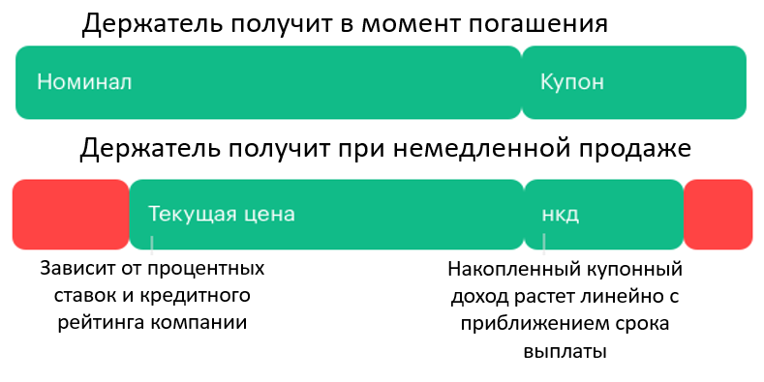
Ответ: II.
Пояснение: Речь идёт об облигациях.
За верный ответ 1 балл.

4. Российский предприниматель заключил договор с бизнесменом из Китая: россиянин поставляет в Китай продукцию деревоперерабатывающей промышленности, а взамен получает станки для производства. Все расчёты в Китае возможны только в юанях. Российский предприниматель заработал больше, чем потратил. Оставшуюся часть иностранной валюты он размещает на счетах в китайском банке.
Укажите номер абзаца, в котором речь идёт об аналогичном процессе.
Ответ: IV.
Пояснение: Речь о выводе капитала.
За верный ответ 1 балл.

5. Из приведённых ниже суждений выберите те, которые соответствуют выводам автора текста относительно будущего криптовалют.
- В странах с развивающейся экономикой не принимаются законы, ограничивающие распространение криптовалют.
- Держатели криптовалюты анонимны, а их кошельки и проводимые транзакции общедоступны.
- Переход операций на мобильные платежи и блокчейн будет удобен как для общества, так и для государства.
- Роль криптовалют на финансовом рынке постоянно растёт.
- Во всём мире наблюдается тенденция по ужесточению регулирования рынка криптовалют.
- Полноценным конкурентом для центральных банков криптовалюты не станут.
- Государства не стремятся остановить утечку капитала.
- Центральные банки стремятся встроить криптовалюты в финансовую систему путём законодательного регулирования.
- Центральные банки рассматривают возможность эмиссии криптовалют.
- Криптовалюта не способна занять ведущие позиции в мировых транзакциях.

Ответ: 3, 6, 8, 9, 10.
За каждый правильный ответ – 1 балл. Если выбрано больше 7 утверждений, то 0 баллов. За каждый неверный выбор штраф – 1 балл. Максимум за задание – 5 баллов.

Ознакомьтесь с инфографикой и выполните задания 6-10.
В исследовании принимали участие 1500 граждан Российской Федерации от 18 до 65 лет. Выборка репрезентирует структуру населения России по полу, возрасту, федеральному округу и типу населённого пункта.
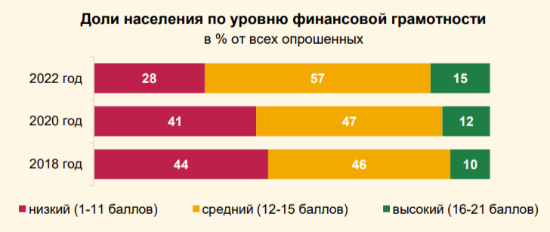
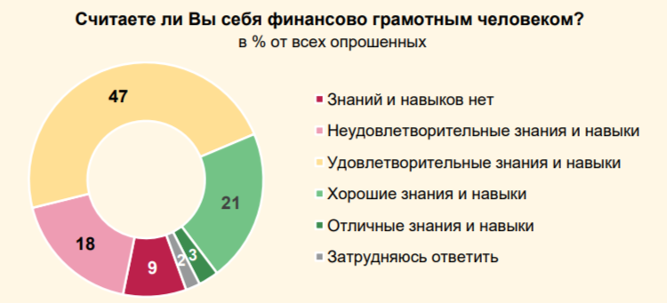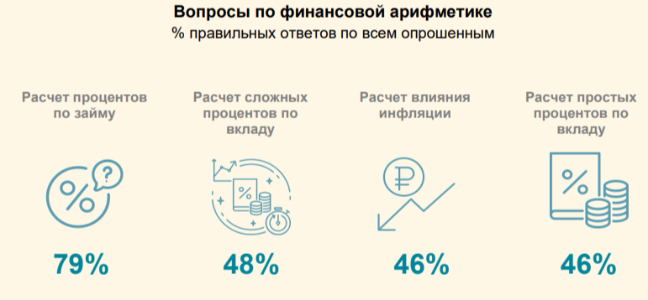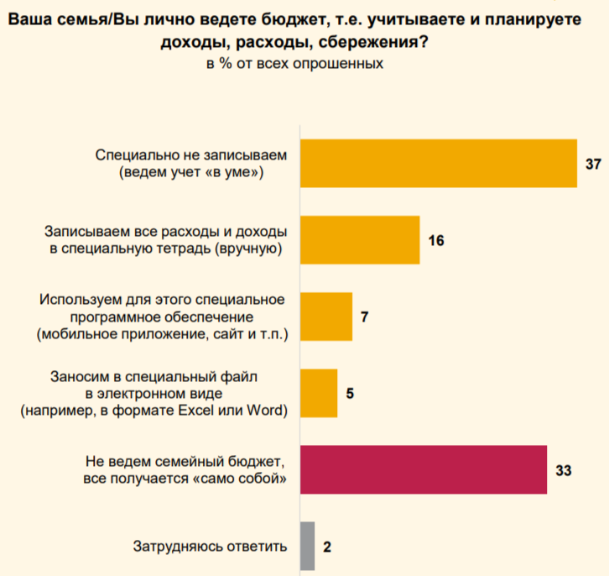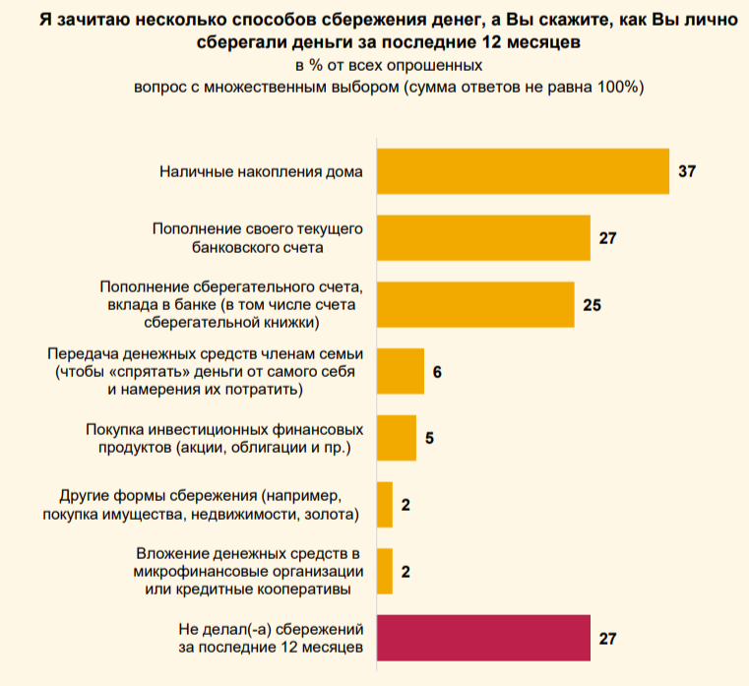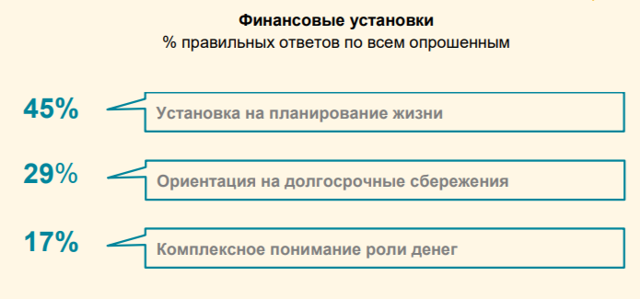

6. Выберите верное(-ые) утверждение(-я) на основании информации, содержащейся в инфографике.

- Большинство респондентов имеют различные финансовые установки.
- За четыре года группа с высоким уровнем финансовой грамотности в количественном отношении пополнилась на 75 человек.
- Последние годы количество респондентов с низким уровнем финансовой грамотности уменьшилось в полтора раза.
- Почти каждый второй респондент в 2018 году демонстрировал недостаток знаний по финансовым вопросам, отсутствие навыков грамотного финансового планирования и установок на достижение долгосрочных финансовых целей.
- Практически половина опрошенных оценивают собственный уровень финансовой грамотности как удовлетворительный.
- Только 17% респондентов считают, что деньги нужны не только для того, чтобы их тратить.
- Уверенность в своих финансовых знаниях и навыках продемонстрировал каждый пятый опрошенный.
- Доля респондентов, отметивших отсутствие или низкий уровень финансовой грамотности, практически равна доле респондентов, показавших низкий уровень финансовых знаний в объективном исследовании.
- Большинство россиян демонстрируют наличие финансовых знаний по трём ключевым направлениям – понимание взаимосвязи риска и доходности, термина «инфляция» и преимуществ диверсификации рисков.
- Большинство опрошенных имеют сбережения.

Ответ: 2, 3, 5, 6.
За каждый правильный ответ – 1 балл. Если выбрано больше 6 утверждений, то 0 баллов. За каждый неверный выбор штраф – 1 балл. Максимум за задание – 4 балла.

7. Укажите количество респондентов, использующих специальные инструменты для ведения бюджета. Ответ запишите в виде целого числа.
Ответ: 420.
Пояснение:1500*(0,16+0,07+0,05)=420.
За верный ответ 1 балл.

8. Укажите минимальную и максимальную долю респондентов от общего количества участников опроса, имеющих правильные финансовые установки.

А) Минимальная доля
Ответ – 17
За верный ответ 1 балл.

Б) Максимальная доля
Ответ: 91
За верный ответ 1 балл.

Пояснение: 45% дали правильные ответы об установке на планирование жизни, 29% - на долгосрочные сбережения и 17% на комплексное понимание денег. Т.к. эти группы могли совпасть полностью, могли частично, рассчитываем интервал значений.
1. Если группы совпали, то берем самую маленькую долю – 17%.
2. Если же группы максимально не совпали, то 45+29+17=91%.

9. Укажите минимальное и максимальное количество респондентов, справившихся с заданиями на расчёты процентов по вкладам.

А) Минимальное количество
Ответ: 720
За верный ответ 1 балл.

Б) Максимальное количество
Ответ: 1410
За верный ответ 1 балл.

Пояснение: 48% - правильно рассчитали сложные проценты по вклад, 46% - простые. Т.к. эти группы могли совпасть полностью, могли частично, рассчитываем интервал значений.
1. Если группы совпали, то 1500*0,48=720.
2. Если же группы максимально не совпали, то 1500*(48%+46%)=1410.

10. Укажите разницу в максимальном количестве респондентов, пользовавшихся безналичными способами сохранения средств, и теми, кто хранил только наличные деньги. При этом респонденты, хранившие деньги в безналичном виде, не пользовались различными способами наличного сохранения средств.

Ответ: 270
За верный ответ 1 балл.

Пояснение: На этот вопрос в исследовании можно было дать несколько вариантов ответа.
1. Наличные 1500*(37%+6%)=645.
2. Безналичные 1500*((27%+25%+5%+2%+2%))=915.
3. 915-645=270

Ознакомьтесь с условием задачи и выполните задания 11-15.
Семья Алексеевых состоит из пяти человек. Папа - заведующий кафедрой интеллектуального права одного из юридических институтов получает заработную плату 120000 рублей. Мама преподает в школе и получает зарплату в размере 75000 рублей, дочери учатся в 3, 8 и 10 классах школы. Алексеевы являются многодетной семье, а потому им выплачивается ежемесячное пособие в размере 8000 рублей. Расходы на питание, коммунальные платежи, телефон-интернет и прочие необходимые нужды составляют 65% суммы «чистых» доходов семьи (после уплаты НДФЛ). На увлечения и развлечения семья тратит 22% суммы «чистых» доходов. Алексеевы решили начать откладывать остаток своих денежных средств на депозит в банк.

11. Определите, какая сумма остаётся у Алексеевых после всех перечисленных трат. Ответ запишите в виде целого числа.
Ответ: 23095.
Пояснение: (120000+75000)-13%+8000)-87%≈23095.
За верный ответ 1 балл.

12. Алексеевы решили положить остаток денежных средств на депозит в банк сроком на 1 год. Банк предлагает им два варианта размещения денежных средств: вклад «А» под 7% годовых с ежемесячной капитализацией процентов и вклад «Б» под 8,7% годовых с выплатой процентов по истечении года. Определите, какой из предложенных вкладов принесет бóльшую доходность.
Ответ: Вклад «Б».
За верный ответ 1 балл.

13. Определите, какой доход по вкладу в банке получат Алексеевы по окончании срока действия вклада, приносящего более высокую доходность? Ответ запишите в виде целого числа.
Ответ: 2009.
Пояснение: 23095*8,7%≈2009.
За верный ответ 1 балл.

14. Согласно данным Росстата инфляция составила 9% годовых. Определите реальную доходность в процентах инвестиций семьи Алексеевых по более выгодному вкладу. Ответ запишите в виде десятичной дроби с округлением до десятых.
Ответ: -0,3
Пояснение: (0.087-0,09)/(1+0,09)*100%≈-0,3.
За верный ответ 1 балл.

15. Инфляция является естественным явлением для рыночной экономики при условии, что её уровень не превышает 10% в год. Выберите из приведённых ниже примеров те(-х), для кого инфляция на определённом уровне будет выгодна.
- Владельцы кинотеатров.
- Вкладчики банков.
- Владельцы туристических фирм.
- Заемщики.
- Пенсионеры.
- Сотрудники бюджетных учреждений

Ответ: 4.

За верный ответ 1 балл.

